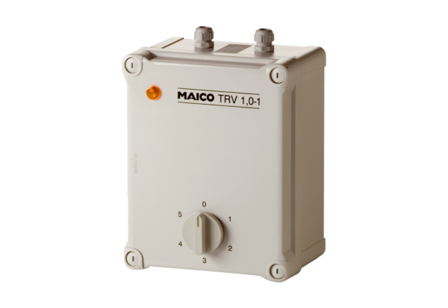Petostupanjski transformator TRV 1,0-1Jedinica za pakiranje: 1 komAsortiman: C
Broj artikla: 0157.0532Proizvođač: MAICO

